MINISTÉRIO DA AGRICULTURA, PECUÁRIA E ABASTECIMENTO
Secretaria de Relações Internacionais do Agronegócio

Balança Comercial do Agronegócio – Novembro/2016

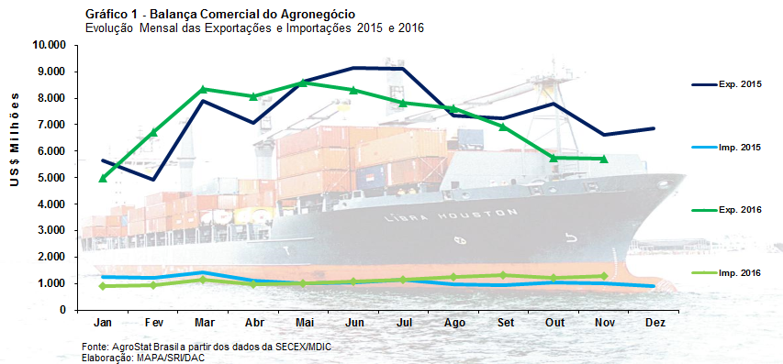

I – Resultados do mês (comparativo Novembro/2016 – Novembro/2015)

I.a – Setores do Agronegócio

As exportações de novembro de 2016 foram de US$ 5,73 bilhões, o que correspondeu a uma queda de 13,6% em relação aos US$ 6,63 bilhões exportados em novembro de 2015. As importações, por outro lado, cresceram 28,2% na comparação entre novembro de 2015 com novembro de 2016, passando de US$ 993,31 milhões em novembro de 2015 para US$ 1,27 bilhão em novembro de 2016. O recuo das exportações e concomitante aumento das importações reduziu o saldo superavitário dos produtos do agronegócio de US$ 5,63 bilhões em novembro de 2015 para US$ 4,45 bilhões em novembro de 2016.

Os cinco principais setores exportadores do agronegócio foram: carnes (20,1% do total exportado em novembro de 2016); complexo sucroalcooleiro (19,5%); produtos florestais (15,1%); café (10,3%); e complexo soja (8,6%). Esses cinco setores foram responsáveis por 73,6% do total das exportações do agronegócio no mês de novembro de 2016. Em novembro de 2015, esses cinco principais setores foram responsáveis por 67,0% do total das exportações do agronegócio. Com efeito, houve uma concentração das exportações do período.

As carnes ficaram na primeira posição entre os principais setores exportadores. No entanto, o valor exportado pelo setor diminuiu de US$ 1,29 bilhão em novembro de 2015 para US$ 1,15 bilhão em novembro de 2016 (-10,7%). A queda ocorreu em função da redução da quantidade exportada de carne de frango (-15,3%) e de carne bovina (-21,7%) no período. Os preços médios de exportação das carnes no período subiram, impedindo uma queda maior no valor exportado. A carne de frango foi a principal carne exportada, com US$ 520,04 milhões em vendas externas (-12,8%). As exportações de carne bovina foram de US$ 409,42 milhões (-21,0%). Já as vendas externas de carne suína subiram 26,5%, chegando a US$ 164,85 milhões, um valor recorde da série histórica para os meses de novembro. A quantidade exportada de carne suína, 66,4 mil toneladas, também foi recorde para o mês de novembro.

Na segunda posição dentre os principais setores exportadores do agronegócio ficou o complexo sucroalcooleiro, com US$ 1,12 bilhão (+42,9%) em vendas externas. As exportações do setor cresceram principalmente em função do aumento do preço médio de exportação do produto (+37,1%). A quantidade exportada também teve incremento (+4,2%). O principal produto exportado do setor foi o açúcar. Este produto representou 97,7% do total das exportações do setor.

As vendas externas dos produtos florestais foram de US$ 863,59 milhões (+6,2%), colocando o setor na terceira posição dentre os principais setores exportadores do agronegócio. O principal produto de exportação do setor foi a celulose. As vendas externas do produto atingiram US$ 463,93 milhões (+4,6%), valor recorde para os meses de novembro. Além do valor, a quantidade exportada de celulose também foi recorde para os meses de novembro, suplantando 1,1 milhão de toneladas.

Além da expansão nas exportações do complexo sucroalcooleiro e produtos florestais, houve também incremento nas exportações de café, que passaram de US$ 498,33 milhões em novembro de 2015 para US$ 591,21 milhões em novembro de 2016 (+18,6%). O café verde foi responsável por US$ 535,88 milhões em exportações (+16,2%), enquanto as vendas externas de café solúvel foram de US$ 51,00 milhões (+48,0%).

Na quinta posição dentre os principais setores exportadores do agronegócio ficou o complexo soja. As exportações do setor tiveram queda acentuada, passando de US$ 1,06 bilhão em novembro de 2015 para US$ 490,03 milhões em novembro de 2016 (-53,8%). As vendas externas de soja em grão caíram de US$ 551,02 milhões em novembro de 2015 para US$ 129,48 milhões em novembro de 2016 (-76,5%). Os demais produtos do setor também apresentaram queda, -30,7% no farelo de soja e -20,6% no óleo de soja.

Convém mencionar a forte queda nas exportações de cereais, farinhas e preparações, setor que ficou na terceira posição dentre os setores exportadores em novembro de 2015 e, em 2016, caiu para a oitava posição. As vendas externas do setor diminuíram de US$ 862 milhões em novembro de 2015 para US$ 191 milhões em novembro de 2015 (-77,9%). O milho, principal produto do setor, foi o responsável por essa queda. As exportações de milho diminuíram de US$ 799 milhões em novembro de 2015 para US$ 156 milhões em novembro de 2016 (-80,4%). A quantidade exportada diminuiu de 4,76 milhões de toneladas em novembro de 2015 para 961 mil toneladas em novembro de 2016 (-79,8%).

Para analisar de forma sintética o mês de novembro de 2016, pode-se dizer que a queda nas vendas externas do complexo soja (-53,8%), milho (-80,4%) e carnes (-10,7%), foram compensadas, em parte, pela expansão das exportações do complexo sucroalcooleiro (+42,9%), produtos florestais (+6,2%) e café (+18,6%), impedindo uma queda mais pronunciada das exportações.

As importações subiram 28,2% em novembro de 2016 na comparação com o mesmo mês do ano anterior, passando de US$ 993,31 milhões em novembro de 2015 para US$ 1,27 bilhão em novembro de 2016. Todos os principais produtos importados tiveram incremento de valor: trigo (+29,4%; de US$ 104,57 milhões para US$ 135,30 milhões); milho (+1.747,8%; de US$ 5,28 milhões para US$ 97,63 milhões); álcool etílico (+1.651,2%; de US$ 3,91 milhões para US$ 68,51 milhões); papel (+3,8%; de US$ 64,97 milhões para US$ 67,41 milhões); salmões vivos (+44,7%; de US$ 30,17 milhões para US$ 43,65 milhões); e leite em pó (+155,2%; de US$ 14,99 milhões para US$ 38,24 milhões).

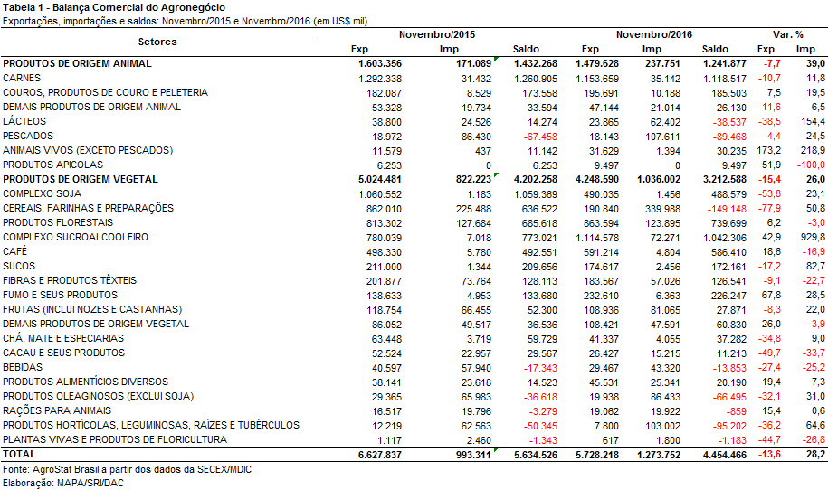

I.b – Blocos Econômicos e Regiões Geográficas

A exportações para a Ásia e União Europeia tiveram queda de 22,9% e 21,8%, respectivamente. Essa queda ocorreu, principalmente, em função da redução das exportações de grãos para as duas regiões. Por outro lado, houve expansão das exportações para o NAFTA (+16,7%) e Oriente Médio (+13,3%). Essas informações são apresentadas na Tabela 2 – Exportações do Agronegócio por Blocos Econômicos Selecionados.

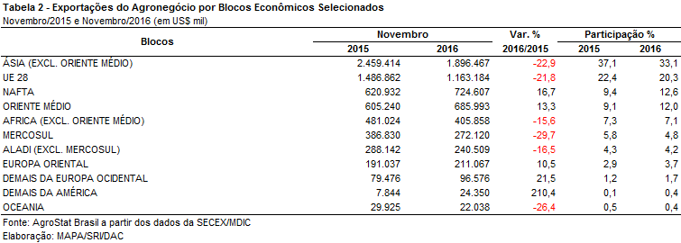

I.c – Países

A China, principal país importador da soja em grão brasileira, registrou queda nas aquisições de produtos do agronegócio brasileiro, passando de US$ 836,74 milhões em novembro de 2015 para US$ 713,85 milhões em novembro de 2016 (-14,7%). Tal queda ocorreu em função da diminuição de embarques de soja em grão para o país asiático.

Os Estados Unidos, por outro lado, apresentaram expansão das aquisições de produtos do agronegócio brasileiro de US$ 502,86 milhões em novembro de 2015 para US$ 601,31 milhões em novembro de 2016 (+19,6%). O produto que mais contribuiu para essa expansão foi a celulose, que aumentou as vendas de US$ 62,46 milhões em novembro de 2015 para US$ 124,48 milhões em novembro de 2016 (+99,3%).

Outros países que se destacaram com aquisições de suplantaram os dois dígitos de crescimento foram: Indonésia (+47,3%; US$ 209,02 milhões); Rússia (+17,6%; US$ 184,61 milhões); Emirados Árabes (+51,7%; US$ 176,27 milhões); Bélgica (+11,0%; US$ 171,99 milhões); e Canadá (+46,8%; US$ 74,45 milhões). Na Indonésia, Emirados Árabes e Canadá houve forte aumento nas exportações de açúcar de cana. A carne suína, carne bovina e soja em grão foram os principais produtos com aumento de exportação para a Rússia. Já as vendas externas para a Bélgica foram incrementadas principalmente em função das exportações de café verde e farelo de soja.

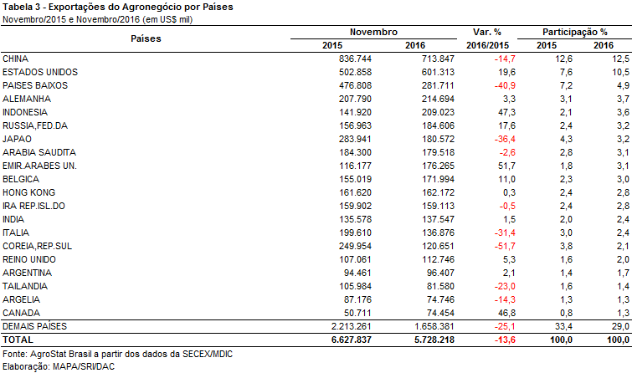

II – Resultados do Ano (comparativo Janeiro-Novembro de 2016 – Janeiro-Novembro de 2015)

II.a – Setores do Agronegócio

As exportações do agronegócio brasileiro atingiram a cifra de US$ 78,83 bilhões entre janeiro e novembro de 2016, com retração de 3,1% em relação aos US$ 81,36 bilhões exportados no mesmo período do ano anterior. A participação do agronegócio no total das exportações brasileiras permaneceu estável no período considerado, com 46,6%. As importações do agronegócio totalizaram US$ 12,26 bilhões entre janeiro e novembro de 2016, o que representou crescimento de 0,7% ante os US$ 12,18 bilhões adquiridos entre janeiro e novembro de 2015. Como resultado, o saldo da balança comercial do agronegócio decresceu de US$ 69,18 bilhões para os atuais US$ 66,56 bilhões (-3,8%).

Os cinco principais setores do agronegócio no período foram: complexo soja, com participação de 31,4% das exportações; carnes, com 16,5%; complexo sucroalcooleiro, com 12,9%; produtos florestais, com 11,8%; e o setor cafeeiro, com participação de 6,2%. Em conjunto, as vendas externas dos cinco setores mencionados participaram com 78,8% do total exportado pelo agronegócio brasileiro nos onze meses de 2016.

As vendas externas do complexo soja chegaram ao valor de US$ 24,71 bilhões no período em destaque, com queda de 9,0% em comparação aos números de janeiro a novembro de 2015 ou, em valores absolutos, US$ 2,46 bilhões. Tal diminuição foi causada tanto pela retração da quantidade comercializada (-4,8%), quanto da queda do preço médio dos produtos no período analisado (-4,4%). O principal produto do setor continua sendo a soja em grãos, com exportações de US$ 19,05 bilhões (-8,0%) e quantum negociado de 50,92 milhões de toneladas (-5,0%). O farelo de soja contribuiu com US$ 4,82 bilhões em vendas (-11,3%) e 13,43 milhões de toneladas comercializadas (-2,6%), com o preço médio caindo 9,0% no período. As exportações de óleo de soja totalizaram US$ 839,11 milhões (-19,2%) e 1,18 milhão de toneladas embarcadas (-21,0%).

O segundo setor em valor exportado foi o setor de carnes, com vendas externas de US$ 13,03 bilhões (-3,3%). A quantidade exportada aumentou 5,3%, totalizando 6,16 milhões de toneladas, enquanto o preço médio de suas mercadorias sofreu queda de 8,1%. Com 47,5% das vendas do setor, o principal item negociado foi a carne de frango. Apesar do crescimento de 3,1% na quantidade comercializada, a queda de 7,2% no preço médio influenciou negativamente a receita de exportação, que caiu de US$ 6,48 bilhões para 6,19 bilhões entre janeiro e novembro de 2016 (-4,4%). As vendas externas de carne bovina, por sua vez, decresceram 7,1%, passando de US$ 5,27 bilhões entre janeiro e novembro de 2015 para US$ 4,90 bilhões nos primeiros onze meses de 2016. Tal retração foi resultado da queda da cotação internacional da mercadoria no período (-7,7%), uma vez que o embarque do produto apresentou leve crescimento (+0,7%). Completando o setor, as exportações de carne suína alcançaram a cifra de US$ 1,36 bilhão (+15,1%), enquanto as de carne de peru totalizaram US$ 294,63 milhões (+10,2%).

O complexo sucroalcooleiro ficou na terceira colocação entre os principais setores do agronegócio brasileiro em valor exportado entre janeiro e novembro de 2016, com a cifra de US$ 10,19 bilhões (+34,6%) e 27,74 milhões de toneladas negociadas (+23,6%). O açúcar foi o principal item negociado pelo setor, com 91,5% das vendas, alcançando o montante de US$ 9,33 bilhões (+37,0%). Em quantidade, houve incremento de 24,4% no período, totalizando 26,34 milhões de toneladas comercializadas. A cotação do produto no mercado internacional também aumentou, passando de US$ 322 por tonelada para US$ 354 por tonelada (+10,2%). Já as exportações de álcool atingiram a cifra de US$ 851,64 milhões (+12,8%), para um total de 1,38 milhão de toneladas embarcadas (+9,4%) entre janeiro e novembro de 2016.

Os produtos florestais foram a quarta principal fonte de receita de exportação do agronegócio brasileiro entre janeiro e novembro de 2016, com vendas de US$ 9,27 bilhões (-1,5%). O principal item negociado foi a celulose, com US$ 5,02 bilhões (-1,0%) ou 54,2% das exportações do setor. Em seguida, destacaram-se as exportações de madeiras e suas obras, com a cifra de US$ 2,53 bilhões (+2,3%), e as vendas externas de papel, que totalizaram US$ 1,71 bilhão no período (-7,8%).

O quinto principal setor exportador do agronegócio brasileiro nos onze primeiros meses de 2016 foi o setor cafeeiro, com vendas externas de US$ 4,87 bilhões (-13,9%). O café verde foi o principal produto negociado no ano, com o valor de US$ 4,31 bilhões ou 88,5% das vendas totais do setor. A queda de 15,6% na receita de exportação foi causada tanto pela diminuição dos embarques do produto, que caíram 9,7%, quanto pela menor cotação do café verde no mercado internacional, que caiu 6,5% no período.

No que se refere às importações de produtos do agronegócio, alcançou-se a soma de US$ 12,26 bilhões nos onze primeiros meses de 2016. Os principais produtos adquiridos no período foram: trigo (US$ 1,20 bilhão e +7,2%); pescados (US$ 1,04 bilhão e -5,7%); papel (US$ 684,34 milhões e -24,6%); lácteos (US$ 596,61 milhões e +53,1%); e malte (US$ 409,53 milhões e +11,4%).

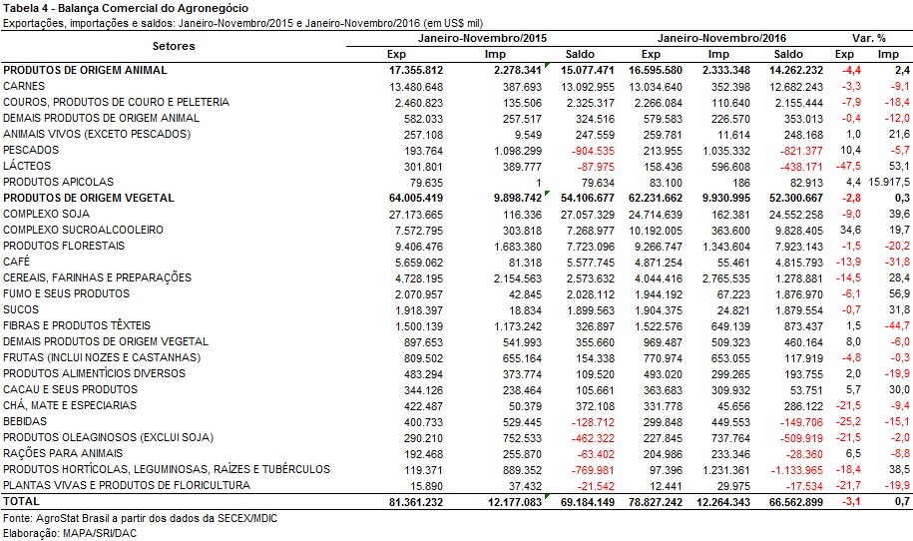

II.b – Blocos Econômicos e Regiões Geográficas

Em relação às exportações do agronegócio por blocos econômicos e regiões geográficas, no período de janeiro a novembro de 2016, a Ásia permaneceu como o principal destino dos produtos brasileiros, com a soma de US$ 35,37 bilhões. O decréscimo de 0,5% em relação ao mesmo período de 2015 foi causado, principalmente, pela diminuição das vendas de soja e milho. Em compensação, cresceram as exportações de açúcar, álcool e carnes para a região no período. Apesar da retração em valor, a participação asiática nas vendas externas de produtos agropecuários brasileiros subiu de 43,7% para 44,9%. Já o segundo principal destino das exportações brasileiras, a União Europeia, diminuiu a sua participação de 20,7% para 19,5%, em virtude da queda das vendas de produtos brasileiros para o bloco (-8,7%, atingindo US$ 15,35 bilhões). Além dos dois principais destinos, destaca-se na Tabela 5, o aumento de US$ 738 milhões nas vendas para o Oriente Médio (+11,4%), alcançando o montante de US$ 7,19 bilhões e participação de 9,1% nas exportações do agronegócio brasileiro no período.

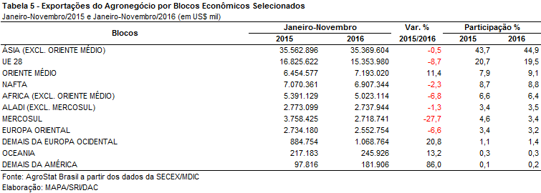

II.c – Países

No que tange aos países, a China permanece como o principal destino das exportações do agronegócio brasileiro, com a cifra de US$ 19,94 bilhões. Em relação a janeiro/novembro de 2015, verificou-se decréscimo de 3,4% no valor exportado e diminuição da participação chinesa de 25,4% para 25,3%. O principal produto negociado com esse parceiro asiático foi a soja em grãos (US$ 14,19 bilhões), tendo havido queda de US$ 1,44 bilhão em relação aos valores do mesmo período de 2015. Em quantidade, nos onze primeiros meses de 2016, foram embarcadas mais de 38 milhões de toneladas do produto para a China, 2,4 milhões de toneladas a menos que o embarcado no mesmo período do ano anterior. As carnes também se destacaram no período, com aumento do valor exportado de US$ 655,59 milhões, sendo US$ 246,89 milhões de carne de frango, US$ 238,58 de carne bovina e US$ 170,08 milhões de carne suína.

As exportações para os Estados Unidos, segundo principal destino até novembro de 2016, caíram de US$ 5,89 bilhões para US$ 5,69 bilhões (-3,3%) em razão da diminuição do comércio de café verde (-US$ 255,84 milhões). Apesar dessa retração, a participação norte americana nas exportações brasileiras continuou no mesmo patamar, 7,2%.

O terceiro principal destino das exportações agropecuárias brasileiras de janeiro a novembro foram os Países Baixos, com US$ 4,17 bilhões, o que representou decréscimo de 10,3%. Tal retração foi causada principalmente pela diminuição das vendas de farelo de soja (-US$ 246,32 milhões) e celulose (-US$ 141,12 milhões). Dessa forma, a participação desse parceiro comercial caiu de 5,7% para 5,3%.

Em relação ao dinamismo das exportações, os principais destaques do período foram: Irã (US$ 1,98 bilhão e +33,9%); Índia (US$ 1,37 bilhão e +29,6%); Indonésia (US$ 1,61 bilhão e +13,0%); Hong Kong (US$ 1,91 bilhão e +10,0%); e Emirados Árabes Unidos (US$ 1,22 bilhão e +5,5%).

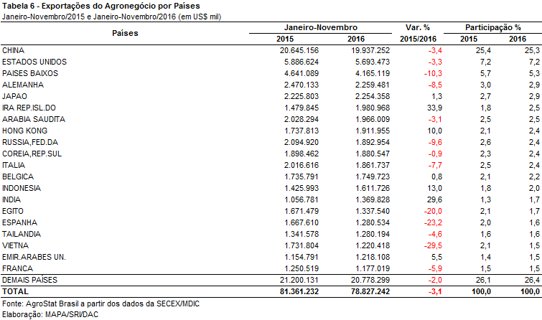

III – Resultados de Dezembro de 2015 a Novembro de 2016 (Acumulado 12 meses)

III.a – Setores do Agronegócio

Nos últimos doze meses (dezembro/2015 a novembro/2016), as exportações brasileiras do agronegócio somaram US$ 85,69 bilhões, o que correspondeu a uma queda de 2,8% em relação ao mesmo período anterior, cujo montante foi de US$ 88,13 bilhões. As importações do setor, por sua vez, alcançaram US$ 13,16 bilhões, ou seja, 2% inferior ao período anterior.

Os setores que mais contribuíram para a queda nas exportações foram: complexo soja (queda de US$ 2,22 bilhões), cereais, farinhas e preparações (queda de US$ 969,36 milhões) e carnes (queda de US$ 665,29 milhões). Por outro lado, as vendas do complexo sucroalcooleiro cresceram US$ 2,68 bilhões, amenizando a retração nas exportações do agronegócio.

Apesar da queda, o complexo soja foi o principal setor em termos de valor exportado, com a cifra de US$ 25,5 bilhões (-8%). Desse montante, 75,8% corresponderam as vendas de soja em grãos (US$ 19,34 bilhões e 51,66 milhões de toneladas). Em relação ao período anterior houve queda de 6,9% em valor e 3,9% em quantum, além da retração de 3,2% no preço médio. O mesmo resultado pode ser observado nas exportações de farelo de soja, com queda de 10,9% em valor (de US$ 5,84 bilhões para US$ 5,21 bilhões), 1,2% em quantidade (de 14,65 milhões de toneladas para 14,48 milhões de toneladas) e 9,8% no preço (de US$ 398,74 para 359,77 por tonelada). Em relação ao óleo de soja houve ligeiro aumento no preço (+0,4%), que não compensou, contudo, a queda de 13,9% na quantidade, de modo que o valor caiu 13,5%, somando US$ 954,45 milhões.

O segundo setor no ranking exportador foi o de carnes (US$ 14,28 bilhões). A carne de frango foi o principal produto, com US$ 6,79 bilhões em vendas e queda de 4,8%, seguida da carne bovina, com US$ 5,42 bilhões e queda de 8,3%. Cabe destacar as vendas de carne suína in natura, que alcançaram o recorde em quantidade embarcada: 623,22 mil toneladas. Em relação ao período anterior, as exportações de carne suína registraram crescimento de 12% em valor e 33,7% em quantum, compensando a queda de 16,3% no preço médio.

Destacaram-se, em seguida, as exportações do complexo sucroalcooleiro (US$ 11,15 bilhões), do quais 91,1% correspondeu às vendas de açúcar (US$ 10,16 bilhões). Em relação ao mesmo período anterior, o crescimento das exportações do produto foi de 33,2% em valor, 24,6% em quantidade (de 23,42 para 29,18 milhões de toneladas) e 6,9% no preço médio (de US$ 325,76 para US$ 348,32 por tonelada). As vendas de álcool também registraram expansão em valor: de US$ 830,56 milhões para US$ 977,11 milhões (+17,6%) e quantidade: 1,37 para 1,61 milhão de toneladas (+17,7%).

As vendas externas dos produtos florestais somaram US$ 10,19 bilhões, ou seja, 0,8% inferiores ao período anterior. As exportações de celulose somaram US$ 5,54 bilhões e 13,33 milhões de toneladas, quantidade recorde para a série histórica.

Por fim, cabe ressaltar as exportações de café, que alcançaram US$ 5,37 bilhões. O café verde foi responsável por 88,6% desse montante, com registro de queda de 16,9% ante o período anterior.

Em conjunto, os cinco setores destacados somaram US$ 66,49 bilhões, o que representou 77,6% das vendas externas do agronegócio no período. Em relação ao período anterior, tal participação manteve-se quase estável, visto que os cinco principais setores haviam representado 76,9%.

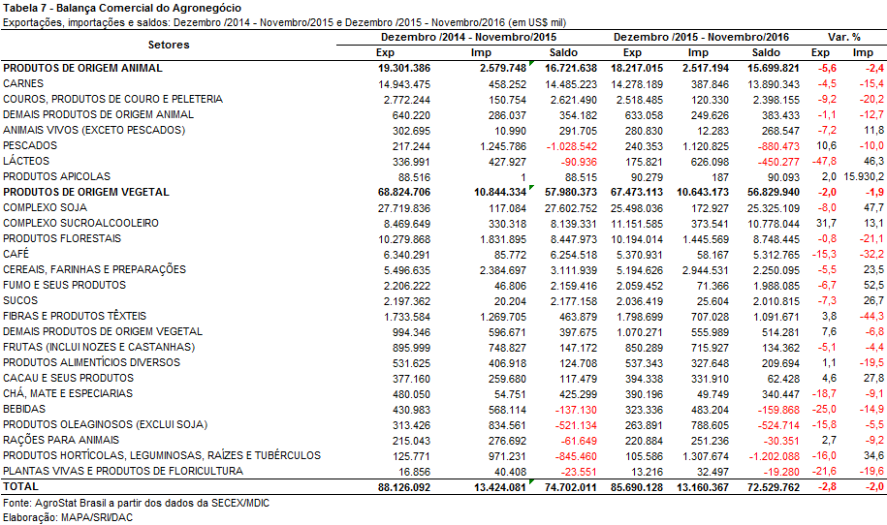

III.b – Blocos Econômicos e Regiões Geográficas

Entre os blocos econômicos e regiões geográficas, a Ásia se destacou como principal destino das exportações do agronegócio brasileiro, com US$ 37,87 bilhões, isto é, quase metade (44,2%) do total das exportações do setor.

As exportações da União Europeia sofreram redução de 9,1% em relação ao período anterior, passando de US$ 18,47 bilhões para US$ 16,79 bilhões. Como resultado, o share do bloco caiu mais de um ponto percentual (21% para 19,6%).

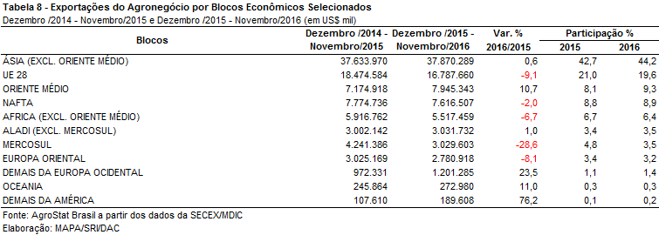

III.c – Países

A China se manteve enquanto principal destino das exportações do Brasil. As vendas brasileiras para o mercado somaram US$ 20,6 bilhões, o que representou retração de 2,7% em relação ao mesmo período anterior.

Além da China, os mercados que mais contribuíram para a queda nas exportações brasileiras foram: Venezuela (queda de US$ 1,24 bilhão); Países Baixos (US$ 519,9 milhões), Egito (US$ 390,81 milhões), Vietnã (US$ 383,09 milhões) e Espanha (US$ 325,60 milhões). Por outro lado, os países que amenizaram a queda foram: Irã (aumento de US$ 465,36 milhões), Índia (aumento de US$ 419,6 milhões) e Malásia (aumento de US$ 201,59 milhões).

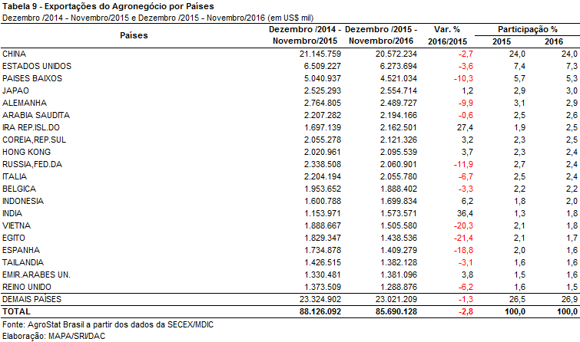

NOTA METODOLÓGICA
A classificação de produtos do agronegócio utilizada nesta nota foi atualizada de acordo com a Resolução CAMEX Nº 94, de 8/12/2012, que alterou a Nomenclatura Comum do MERCOSUL – NCM para adaptá-la em relação às modificações do Sistema Harmonizado de Designação e de Codificação de Mercadorias (SH-2012), que estabelece um método internacional para a classificação de mercadorias.

A Balança Comercial do Agronegócio utiliza uma classificação dos produtos do agronegócio que reúne 2.867 NCM’s em 25 setores. Essa é a mesma classificação utilizada no AGROSTAT BRASIL - base de dados on line que oferece uma visão detalhada e atualizada das exportações e importações brasileiras do agronegócio. Mais informações da metodologia e classificação podem ser consultadas no site: agrostat.agricultura.gov.br

MAPA/SRI/DPI
06/11/2016

